ROUTE NATIONALE 106

SAINT-PRIVAT-DE-VALLONGUE (LOZERE)

RAVIN DE PEPI

TRAVAUX DE PROTECTION CONTRE LES ÉBOULEMENTS ROCHEUX

DOSSIER DE PRESSE TECHNIQUE

La RN 106 est une des principales voies de desserte du département de la Lozère. Elle assure la liaison entre les départements du Gard et de la Lozère mais également entre les autoroutes A9 et A75.

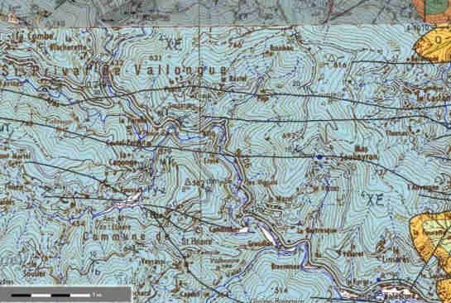

Pourquoi ces travaux ?

La Direction Interdépartementale des Routes (DIR) Méditerranée gère la RN 106 sur 89 kilomètres entre Nîmes, dans le Gard, et le col de Jalcreste, en Lozère. Cet axe routier assure une mission vitale pour le fonctionnement économique à l’échelle des deux départements. Pour autant, dans sa partie montagneuse au nord d’Alès, il est exposé à des risques importants d’éboulements rocheux, pouvant compromettre sa viabilité et mettre en péril ses usagers.

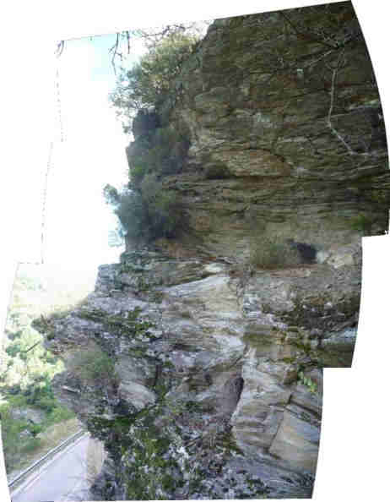
Afin de réduire la vulnérabilité de cet axe routier essentiel face aux risques de chutes de pierres, la DIR Méditerranée réalise des travaux de sécurisation de talus rocheux dans les zones les plus sensibles. Ainsi, un montant de 1.250.000 € a déjà été consacré dans les deux dernières années au titre du Programme d’amélioration de l’itinéraire (PAI) au titre de la sécurisation des talus et falaises. Ces montants sont pris en charge sur les budgets d’entretien des routes nationales financées à 100 % par l’État.
Pour 2017, ces efforts se poursuivent sur un secteur particulièrement délicat, à l’approche du ravin de Pépi, sur la commune de Saint-Privat-de-Vallongue dans le département de Lozère. Très précisément, la DIR Méditerranée a ainsi programmé la sécurisation du talus rocheux dominant la RN106 à hauteur du PR 12+350. Ces travaux s’inscrivent dans la continuité des travaux déjà réalisés dans le même cadre en Lozère sur la RN106, en 2015 et en 2016.

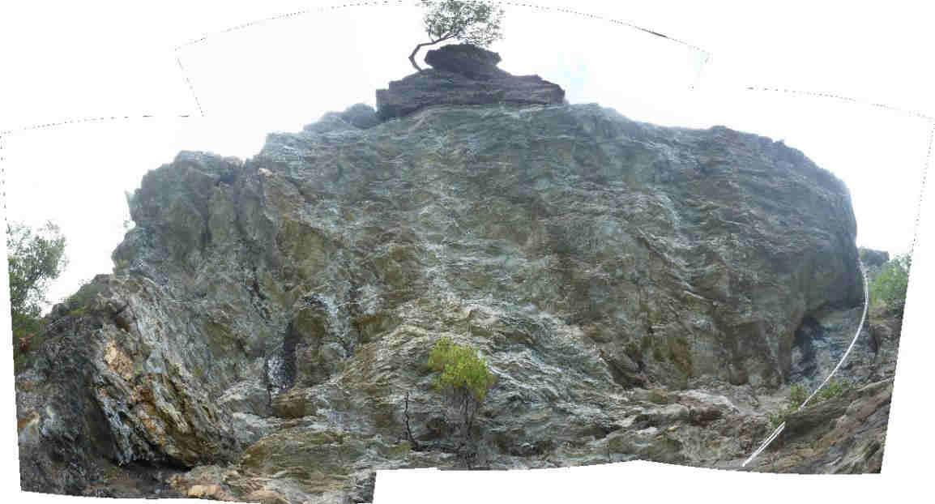

Le talus rocheux instable du secteur de Pépi est constitué d’un versant atteignant 50 mètres de hauteur sur une longueur d’environ 210 mètres. L’étude d’aléas établie en 2014 avait identifié sur plusieurs compartiments de ce versant des possibilités de départ de rochers avec un aléa élevé à court terme et très élevé à moyen terme, appelant la programmation de travaux de sécurisation.

Très récemment, fin mars 2017, un bloc rocheux de plus de 6 tonnes est tombé sur la chaussée.
Cet évènement répond à celui de 2016 qui avait coupé la même route nationale, plus bas sur la commune des Salles-du-Gardon. Par chance, cet évènement n’a pas provoqué de victime et la coupure de plusieurs jours a eu lieu sur un point de l’itinéraire aisément déviable, sans allongement de parcours excessif, par une voirie parallèle

Le risque de chute de bloc identifié sur le secteur de Pépi nécessite une intervention préventive afin d’éviter d’avoir une coupure inopinée de la route et d’améliorer la sécurité des usagers. Ce secteur présente toutefois l’inconvénient majeur de nécessiter des déviations longues et complexes pour les usagers.

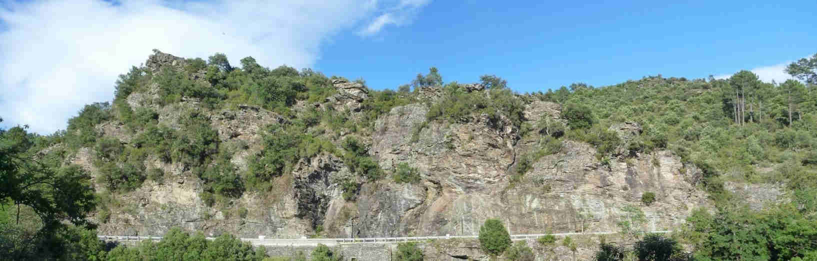
Quelle nature de travaux ?

L’étude d’aléas réalisée par un bureau d’études spécialisé, préconise plusieurs solutions de traitement :
- des mesures actives ponctuelles :
- purges manuelles,
- destruction de blocs rocheux instables à l’explosif (« pétardage »),
- filets métalliques plaqués,
- clouage de parois,
- des mesures actives surfaciques :
- grillage plaqué,
- des mesures passives ponctuelles :
- mise sous observation de masses rocheuses par instrumentation,
- des mesures passives linéaires :
- écrans de filets pare-blocs.

Les travaux ont été confiés à l’entreprise CAN titulaire d’un marché avec la DIR Méditerranée et spécialisée dans des travaux d’accès difficiles notamment liés aux risques naturels.

Les principales quantités des prestations à réaliser sont :
- 90 arbres à abattre en zone d’accès difficiles par technique acrobatique ;
- 5000 m² de débroussaillage ;
- 25 jours de purges manuelles ;
- 7 blocs rocheux de 3 à 15 m³ à détruire à l’explosif ;
- 815 m² de grillage plaqué et ancré ;
- 1600 m² de grillage pendu ;
- 550 m d’ancrage de parois par clouage ;
- 230 m d’écrans pare-blocs.

Le montant total prévisionnel des travaux est de 420 K€ TTC.

Quelles méthodes d’intervention pour minimiser la gêne à l’usager pendant les travaux ?
Deux méthodes d’intervention ont été initialement envisagées :
- Une fermeture complète de la RN106 pour une durée d’environ 6 semaines.
- Des coupures fractionnées de la RN106 à certains créneaux horaires s’échelonnant sur une durée totale prévisionnelle de 8 semaines.

La RN106 étant notamment un axe stratégique en matière de transports routiers, scolaires et touristiques entre les départements du Gard et de la Lozère, il a été décidé de privilégier la seconde approche, entraînant des coupures fractionnées de la RN106.

La période d’intervention la plus propice, au printemps, en dehors des périodes pluvieuses (épisodes cévenols) et hivernale (risque de précipitations neigeuses), avant les flux touristiques estivaux, a été ciblée sur les mois de mai et juin.

Les créneaux horaires en coupures fractionnées ont été déterminés en concertation avec les partenaires locaux (CCI, représentants des transporteurs, gendarmerie nationale, élus locaux…) ayant bien voulu répondre à l’invitation, et présents lors d’une réunion de travail et d’échanges, tenue en mars 2017 en sous-préfecture de Florac.

Cette rencontre a visé à recueillir et intégrer dans toute la mesure du possible les contraintes liées au fonctionnement économique des entreprises et aux besoins de déplacements des habitants, tout en permettant un rendement acceptable pour la réalisation des travaux les plus dangereux (abattage d’arbres, purges, minages et forages des parois) en toute sécurité tant pour le personnel de l’entreprise que pour les usagers de la RN106 et pour ne pas dépasser la durée totale des travaux de 8 semaines.

Il a été ainsi défini le principe de quatre créneaux de coupures de durée comprise entre deux et trois heures les jours ouvrables. Certains agents économiques locaux ont demandé au moment du lancement du chantier des adaptations que les créneaux de journée soient limités à 2h30, ce qui a été mis en place par la DIRMED et l’entreprise chargée des travaux.

Au final les coupures décidées pour permettre la moindre gêne ont été calées comme suit, sur les jours ouvrables :

Circulation fermée
Circulation ouverte
De 6h00 à 8h00
De 8h00 à 9h00
De 9h00 à 11h15
De 11h15 à 14h00
De 14h00 à 16h00
De 16h00 à 19h00
De 19h00 à 22h00
De 22h00 à 6h00
le lendemain

Ces travaux devraient s’exécuter entre le 9 mai et le 7 juillet 2017.
Il faut préciser que les travaux de finitions se poursuivront jusqu’au 21 juillet 2017, en circulation alternée, et donc sans coupure de la RN106.

Contact presse :
DIR Méditerranée, 16 rue Antoine Zattara – 13 003 Marseille
Diane DABANIAN : 04 86 94 68 20 - nicole.dabanian@developpement-durable.gouv.fr

